华北电力大学 2019 --2020 学年 第 1学期

概率论与数理统计B 试卷（A）
课程名称 | 概率统计 | 课程编号 | 00900110 | 考核日期时间 | 2019年12月24日
专业班级 | 全校各班 | 需要份数 |  | 送交日期 | 2019年 月 日
考试方式 | 闭 卷 | 试卷页数 |  | A B卷齐全 | 是
命题教师 | 试题库 | 主任签字 |  | 备 注

标准正态分布函数： 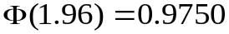，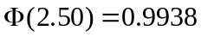
分布的上分位点：
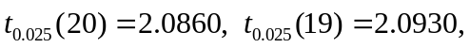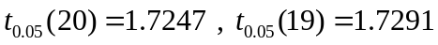

一、填空题 （每空4分，共20分）
- 随机事件相互独立，且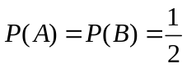，则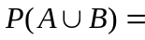 3/4 。

2． 某地在年内发生地震的次数服从参数为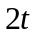的泊松分布，问1年内该地没有地震的概率为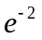。
3. 设随机变量的概率密度为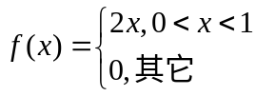，则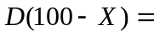 1/18 。
4. 某地区居民每户每月蔬菜消费量服从正态分布，现随机抽取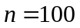的简单随机样本，测得样本均值为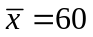kg，标准差为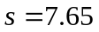kg，试给出的置信度为0.95的置信区间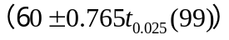或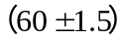。
5． 设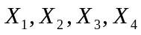是来自总体的简单随机样本， 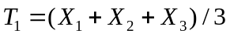，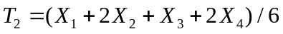，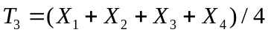均为总体均值的无偏估计，三者中最有效的估计是：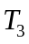。

二、（8分）将两信息分别编码为A和B传送出去，接收站收到时，A被误收作B的概率为0.02，而B被误收作A的概率为0.01。信息A与B传送的频繁程度为2：1。若接收站收到的信息是A，问原发信息是A的概率是多少？
解:设 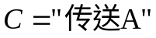，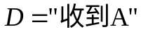，则由贝叶斯公式：
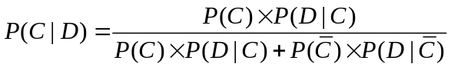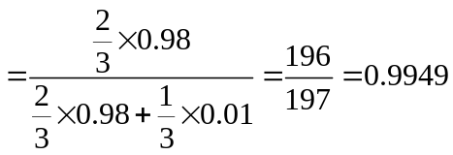 ----------------8分
三、（12分）设学生每天完成家庭作业所需的时间为一随机变量，单位为小时，其概率密度为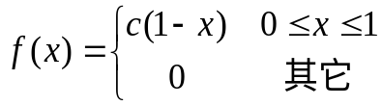，为分布函数。（1）确定常数；（2）试求在半小时内完家庭作业的概率; （3）求。
解: （1） 由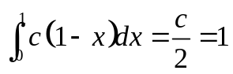，得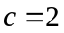 ------------------5分
（2） 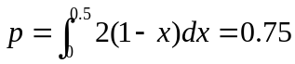 ------------------5分
（3） 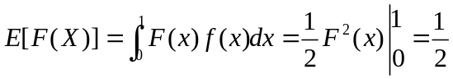 ------------------2分
四、（10分）二维随机变量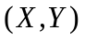的联合分布律为：
X  Y | 1 | 2 | 3
1 | 1/6 | 1/9 | 1/18
2 | 1/3 | a | b
已知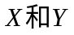独立。（1）试确定常数a,b；（2）令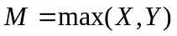，请给出的分布律。
解: （1）由独立，得
,
即 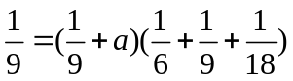，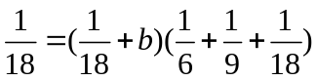
得 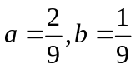 ------------------5分
（2）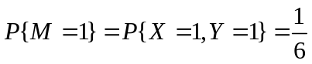，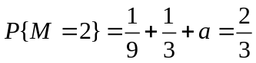，
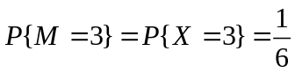
M | 1 | 2 | 3
p | 1/6 | 2/3 | 1/6
------------------5分

五、(12分) 二维随机变量的联合密度函数为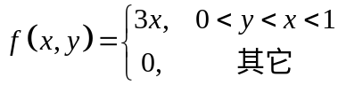，令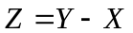。 求：
（1）的边际密度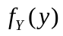; （2）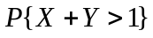; (3) 的密度函数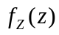。
解：（1）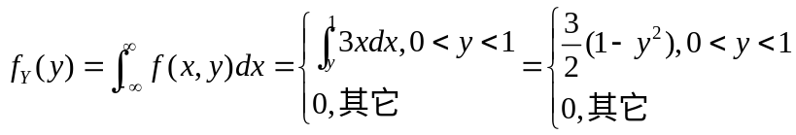 --------------4分
（2）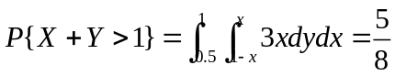 --------------4分
（3） 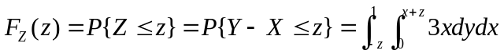=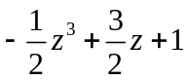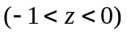
从而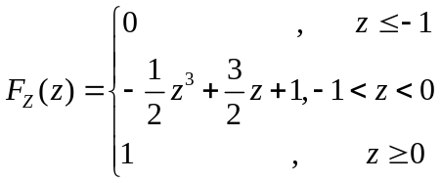 --------------3分
所以：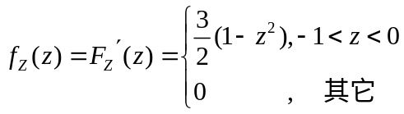。 -------------1分
六、（8分）某学校有1万名学生在食堂就餐，假设每位学生早餐吃0，1，2个鸡蛋的概率分别为0.3，0.6，0.1。利用中心定理计算：每天早餐学生消费鸡蛋的总量超过8150个的概率？
解：以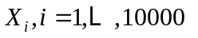表示第i个学生早餐消费的鸡蛋数量，则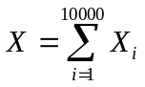表示学生早餐对鸡蛋的消费总量，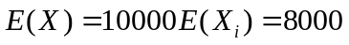,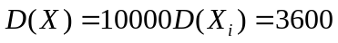
-------------4分
由中心极限定理：
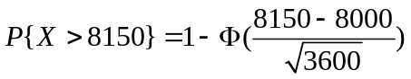
--------------4分
七、（12分）设总体的概率密度为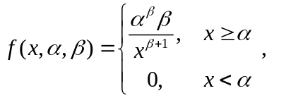(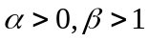)，
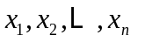 是取自总体的简单随机样本。
（1）当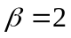时，求的矩估计；（2）当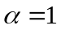时，求极大似然估计。
解：（1）由矩法方程：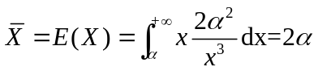， --------4分
得的矩估计: 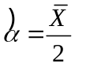 --------2分
（2）似然函数：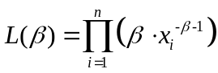 --------2分
取对数： 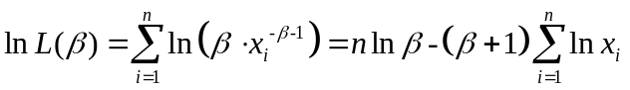
令： 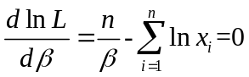 --------2分
解得极大似然估计：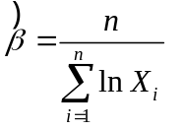。 --------2分
八、(10分) 某公路桥对车辆的限速为60公里每小时，现对经过此桥的车辆进行随机测速，测得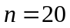辆车的平均过桥速度为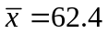公里每小时，标准差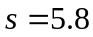公里每小时，问经过此桥的车辆是否有显著的超速现象？（取＝0.05）

解：根据题意，需要检验的假设为：
--------3分
选用检验统计量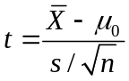，拒绝域为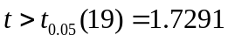, --------3分
经计算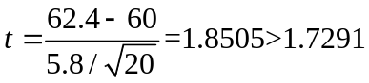，值落入拒绝域，故拒绝原假设，可以认为经过此桥的车辆有显著的超速现象。 --------4分

九、（8分）设是来自总体的简单随机样本，且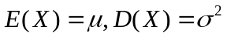,令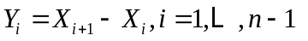 ，试求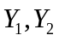的相关系数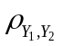以及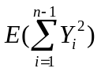。
解：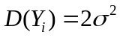，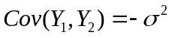， --------3分
从而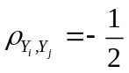。 --------2分
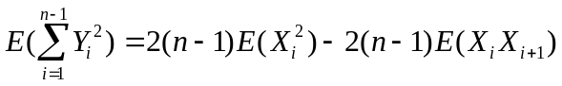
--------3分

